УДК 372.851

ГЕЙМІФІКАЦІЯ В МЕТОДИЦІ ВИКЛАДАННЯ МАТЕМАТИКИ
ГОРЯІНОВА К.О. (karyna.horiainova@nure.ua)
Харківський національний університет радіоелектроніки,
кафедра ІКІ ім. В.В. Поповського, м. Харків, Україна

Розглянуто актуальність та необхідність впровадження гейміфікації в методиі викладання математики в учбових закладах. Здійснено аналіз, як саме впровадження ігор в освітній процес впливає на ефективність навчання.

З кожним роком зростає попит на аналітичні здібності та здатність до ментальної арифметики як дорослих, так і молоді в сучасному технологічному світі. Наразі неможливо уявити життя без математики, яка оточує всюди. Ще починаючи з дитинства її вивченню та застосуванню приділяється значна увага. Якщо розглядати освітню та професійну площини, то саме математика має найбільше відношення до широкого спектру академічних предметів. Складання іспитів, вступ до закладів вищої освіти – все це зазвичай неможливо зробити без математики, оскільки вона є необхідною складовою для подальшого розвитку в тій чи іншій сфері діяльності.
Постановка проблеми. Існує глобальна думка, що математика – це саме та наука, яка зазвичай дуже нудна та нецікава. Отже, постає проблема, як ефективно викладати її у школах, університетах тощо. На жаль, сучасна програма, методи та сам підхід до вивчення предмету не викликає інтересу у дітей, школярів та особливо студентів, яким дуже складно без гідної шкільної підготовки надалі навчатись в університеті. Але навіть не це є головними причинами того, що немає бажання вивчати математичну науку. Найбільшою проблемою є те, що дитина не розуміє, навіщо їй потрібна математика, що ця наука собою взагалі представляє та як вона зможе надалі її застосовувати в подальшому своєму житті. Вивчаючи математику та розв’язуючи завдання, дитина розвиває такі навички, як узагальнення та виділення ключових нюансів, аналіз і систематизація інформації, виявлення та визначення причинно-наслідкових зв'язків, розвиток навичок міркування та висновків, формування логічного, стратегічного та абстрактного мислення [1]. Тому представляється важливим науково-прикладне завдання щодо застосування гейміфікації в методиці викладання математики для підвищення зацікавленості здобувачів освіти та покращення їхніх знань і вмінь.
Суть дослідження. Наразі ми живемо в столітті, де технології дуже швидко та постійно вдосконалюються та не перестають дивувати людство своїм стрімким розвитком. Розробка програмних продуктів забезпечує та надає різноманітний вибір технологій для роботи, розваг та, що є найбільш цікавим і корисним – для навчання. Існує достатньо велика кількість методів, інструментів, підручників, програмних продуктів і необмежена кількість інформації в мережі Інтернет. На даний час велику популярність все більше набирають як комп’ютерні, так і мобільні ігри. У математиці ігри – клас математичних задач, предметом яких є прийняття рішень [2].
Відповідно до дослідження, проведеного Міжнародним журналом освітніх технологій у вищій освіті, використання гейміфікації призводить до збільшення активності студентів у навчанні на 12% і підвищує загальну ефективність навчального процесу на 7% [3]. Більшість навчальних ігор фокусується на точних науках. Математичні ігри становлять окремий і різноманітний жанр, який включає в себе не лише шахи, але й сучасні мобільні додатки із завданнями, спрямованими на розвиток логічного мислення. Гейміфікація допомагає зробити рутинні завдання привабливішими, забезпечуючи учасникам задоволення від виконання завдання завдяки системі винагород, і, таким чином, підвищуючи їхню ефективність. Це вирішує дві проблеми відразу: низьку мотивацію та низьку продуктивність [4]. За результатами дослідження «FinancesOnline» вказано саме на три категорії ігор, які набирають все більше популярності та актуальності: ігри, засновані на віртуальній реальності, ігри, які мають оціночний та аналітичний характер, та ігри для вивчення іноземних мов. Як результат, ігри, спрямовані на аналітично-оціночний характер, посіли друге місце та становлять 46%. Результати статистики збільшення темпу розвитку освітніх ігор можна переглянути на рисунку 1 [5].

Рисунок 1 – Статистика збільшення темпу розвитку освітніх ігор [5]

Однак лише невелика кількість людей знає та використовує гру як один з методів навчання, а особливо для вивчення математики. Існує декілька видів ігор – традиційні або настільні ігри, а також онлайн- та мобільні ігри. Увагу молодших учнів можна привернути за допомогою ігор з додавання та віднімання, а для старших можна використовувати, наприклад, покер, що вимагає розрахунків за теорією ймовірностей [3]. Настільні ігри необхідні для розвитку таких якостей, як пам’ять і концентрація уваги, що є вкрай необхідними в математиці. До них відносяться наступні популярні ігри: шахи, «Монополія» та судоку. Онлайн-ігри зі свого боку допомагають натренувати саме швидкість здійснення простих операцій над числами, тобто множення, ділення, додавання та віднімання.
На рисунку 2 (а) наведено приклад гри на платформі matific.com для учнів початкових класів на тему «Порівняння, додавання і віднімання розрядних чисел – десятків». Великою перевагою є те, що учень за короткий час, а саме за 3 хвилини зможе розв’язати 10 прикладів, що значно підвищує продуктивність навчання. Також є багато завдань з теорії ймовірностей для більш дорослих учнів. На рисунку 2 (б) наведено гру на тему «Задачі з фактором випадковості», яка розвиває саме базове концептуальне розуміння. За кожний пройдений рівень учень отримує подарунок як винагороду, що ще більше стимулює до навчання [6].

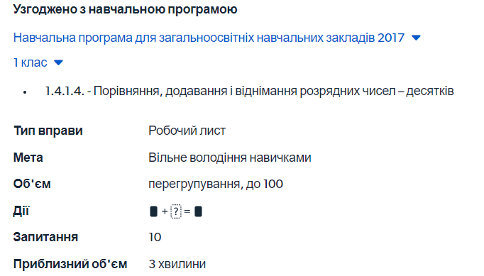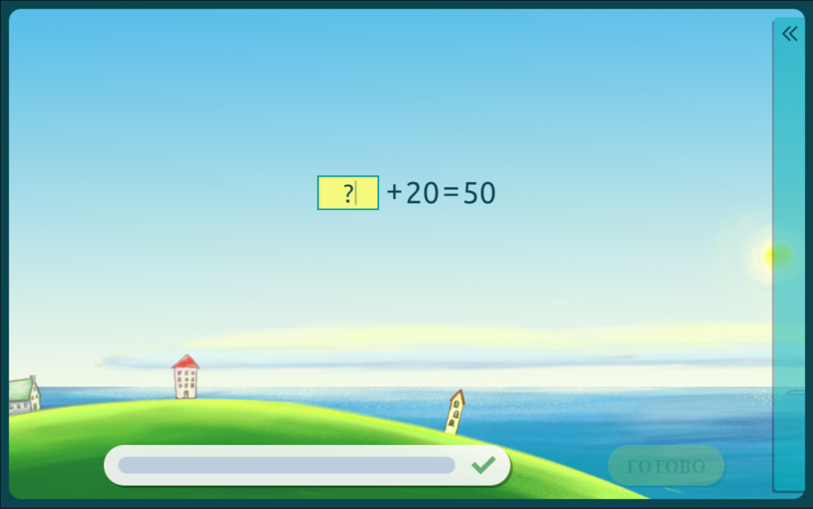
а)
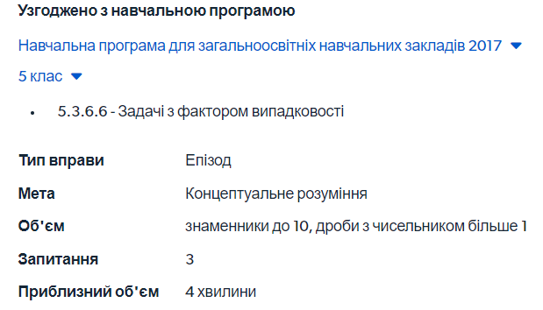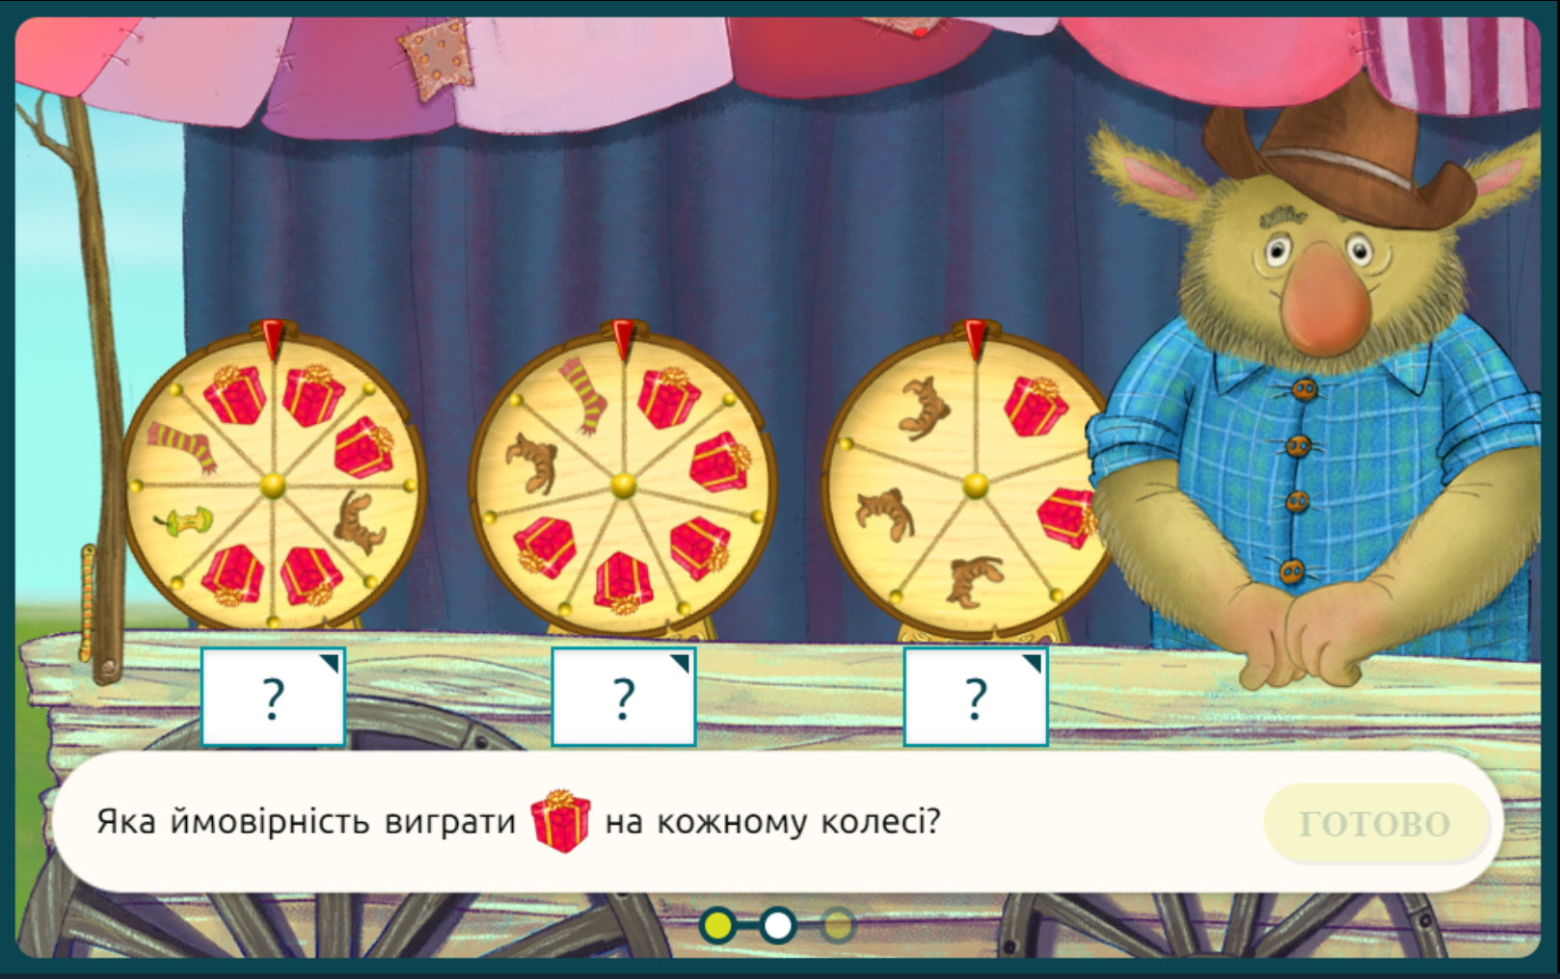
б)
Рисунок 2 – Гра для початкових класів на тему: а) «Порівняння, додавання і віднімання розрядних чисел – десятків»; б) «Задачі з фактором випадковості»
Для старшої школи на платформі thatquiz.org можна знайти багато тем для вивчення різноманітних предметів. Розглянемо геометрію, саме з нею у багатьох учнів виникають складнощі. На рисунку 3 можна побачити зручний та інтуїтивно зрозумілий інтерфейс.

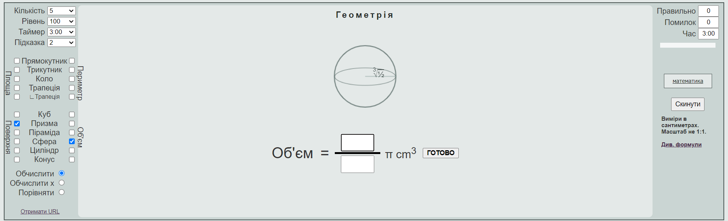
Рисунок 3 – Приклад задачі з геометрії на знаходження об’єму сфери

Як бачимо, дана платформа має широкий функціонал для вивчення геометричних фігур на використання математичних формул для розрахунку площі, периметру, об’єму та поверхні. Також можна обчислити невідому величину, виконати порівняння. Найголовніше, що на даній платформі можливо відредагувати рівень складності, час виконання завдань, кількість завдань, також є можливість встановити підказки, якщо в цьому буде потреба [7].
Висновок. Отже, важливим аспектом у вивчені такої складної, але водночас цікавої науки є уявлення та розуміння сенсу вивчення математики та найголовніше цікаве подання навчального матеріалу учням. Зі свого боку ігри та сфера розробки ігор може допомогти в цьому, зробивши вивчення та засвоєння нових знань швидше та цікавіше. Ефективність навчання зростає, якщо інтегрувати в цей процес гру. Наприклад, для висококваліфікованого розробника ключовими навичками є абстрактне, критичне та стратегічне мислення, аналітичні здібності та вміння створювати алгоритми. Успішні заняття математикою надають впевненість у собі, оскільки досягнення у цьому предметі вимагають великої волі до розв’язання найскладніших задач, іноді, на перший погляд, здається, «неможливих для вирішення». Переваги цифрових засобів навчання, на відміну від традиційних, можна побачити в їхній гнучкості, адаптивності та інтерактивності, що сприяє покращенню навчального процесу, дозволяючи учням самостійно вибирати наступний крок і навчатися нелінійно.

СПИСОК ВИКОРИСТАНОЇ ЛІТЕРАТУРИ
1. Чому потрібно вивчати математику? 9 аргументів для батьків і дітей | Гімназія №59 імені О.М. Бойченка міста Києва. Гімназія №59 імені О.М. Бойченка міста Києва |. URL: http://gymnasium59.org.ua/12276-chomu-potribno-vyvchaty-matematyku-9-argumentiv-dlya-batkiv-i-ditej/ (дата звернення: 21.09.2023).
2. Игра – Циклопедия. Циклопедия. URL: https://cyclowiki.org/wiki/Игра (дата звернення: 21.09.2023)
3. 15 цікавих математичних ігор для дітей [Вживу та онлайн]. Matema. URL: https://www.mathema.me/blog/matematychni-igry-dlya-ditey/ (дата звернення: 21.09.2023).
4. 25 Gamification Statistics [2023]: Facts + Trends You Need To Know - Zippia. Zippia. URL: https://www.zippia.com/advice/gamification-statistics/ (date of access: 21.09.2023).
5. Statistics of the increase in the rate of development of educational games [Електронний ресурс] // financesonline. – 2022. – Режим доступу до ресурсу: https://financesonline.com/?s=education&f=article&page=4.
6. World’s best maths learning resource for primary school students | Matific Maths. Matific | Mathematik-Spiele & Arbeitsblätter online, entwickelt von Mathematik-Experten. URL: https://www.matific.com/ua/uk/home/about/ (date of access: 21.09.2023).
7. ThatQuiz. ThatQuiz. URL: https://www.thatquiz.org/uk/ (date of access: 21.09.2023).

